MATERAILITE
La Nature Morte à la Chaise Cannée, Pablo Picasso, 1912
Croquis de l’œuvre : rendu de la matérialité  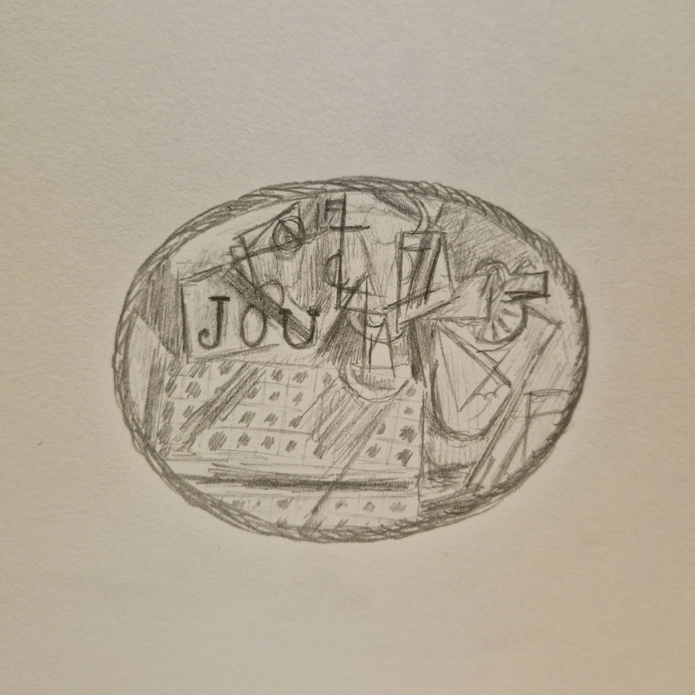 |  | Présentation de l’œuvre :  - Nature de l'œuvre / domaine : Peinture  - Dimensions et format : Variables, généralement de taille moyenne à grande  - Support : Toile  - Technique : Peinture à l'huile ou acrylique  - Période : Cubisme (1912)  - Genre : Nature morte
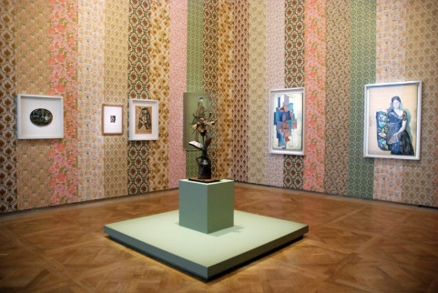
©Anne-Fréderique Fer, présentation presse, le 6 mars 2023.
Technique  Matériau/ matière  Outils  Gestes | - Technique : Cubisme, avec utilisation de formes géométriques et lignes angulaires.  - Matériau/matière : Peinture à l'huile ou acrylique appliquée sur toile.  - Outils : Pinceaux, éventuellement spatules ou couteaux pour créer des textures.  - Gestes : Application de la peinture avec des gestes variés, incluant des coups de pinceau, des étalages, et des superpositions pour obtenir des effets de profondeur et de texture.
Glossaire matérialité en lien avec l’œuvre | Dans "La Nature Morte à la Chaise Cannée" de Picasso, la matérialité se réfère à ce dont l'œuvre est faite, comme la toile et la peinture appliquée avec des pinceaux. Cela crée des textures et des formes tangibles. Picasso déforme et décompose la forme de la chaise, puis la reconstruit d'une manière novatrice. Cette approche invite les spectateurs à réfléchir à l'art et à voir le monde différemment. En combinant les choix matériels avec des techniques innovantes, l'œuvre devient une expérience physique et intellectuelle, engageant les sens et l'esprit des observateurs.
Modernité de l’œuvre  Ancrage de l’œuvre dans l’histoire de la matérialité en art | Modernité de l’œuvre :  "La Nature Morte à la Chaise Cannée" de Picasso est considérée comme moderne en raison de sa rupture avec les conventions artistiques traditionnelles. En déformant les formes et en explorant de nouvelles perspectives, Picasso défie les normes établies de représentation artistique. Son utilisation du cubisme, mouvement novateur à l'époque, reflète une approche radicalement nouvelle de l'art, remettant en question les notions conventionnelles de réalisme et de représentation.  Ancrage de l’œuvre dans l’histoire de la matérialité en art :  L’œuvre de Picasso contribue à l'évolution de la matérialité en art en explorant de nouvelles façons d'utiliser les matériaux traditionnels comme la peinture à l'huile ou acrylique sur toile. En déformant les formes et en expérimentant avec les textures, Picasso repousse les limites de l'expression artistique, ouvrant la voie à de nouvelles interprétations et approches artistiques.

